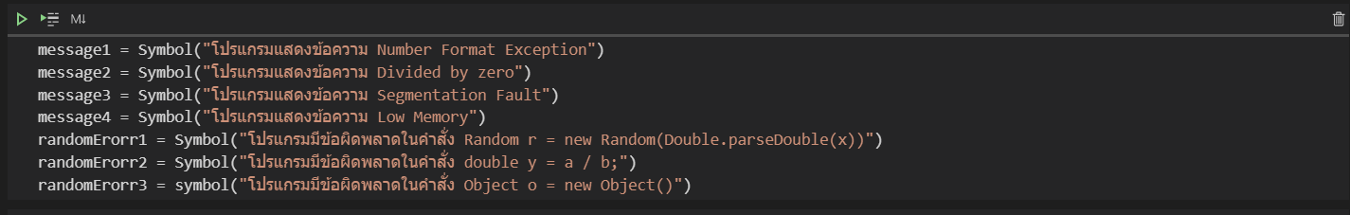Logic

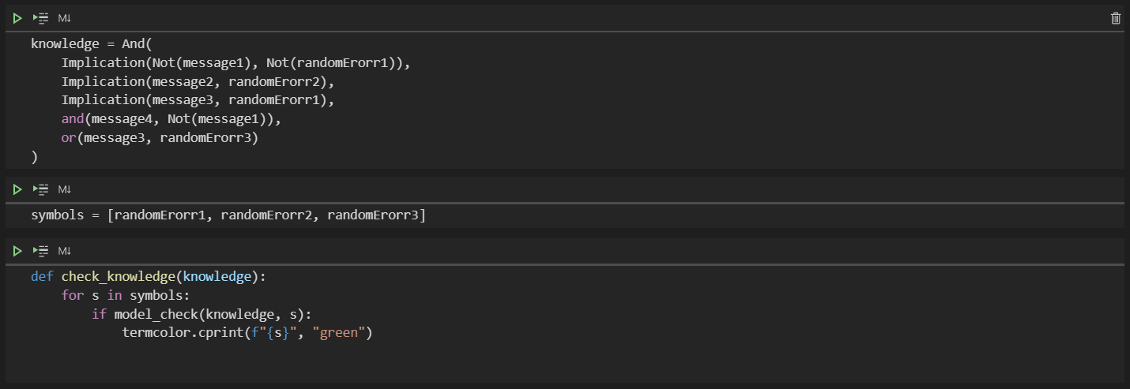

1. เอาเข้าขอมูลจาก logic ทั้งหมด

2. สร้างตัวแปรเพื่อใช้เป็นตัวเก็บประโยค

3. นำตัวแปรมาประมาลผลใน logic

4. เป็นสิ่งที่อยากรู้ในคำตอบ

5. เป็นการเช็คนั้นคำตอบ

นาย ธนวัฒน์ วงศ์จันทรา 1910711102001